Калинина О. Б.

История одного письма

«Я люблю усталый шелест
Старых писем, дальних слов…
В них есть запах, в них есть прелесть
Умирающих цветов…
Я люблю узорный почерк –
В них есть шорох трав сухих,
Быстрых букв знакомый очерк
Тихо шепчет грустный стих».
М. Волошин

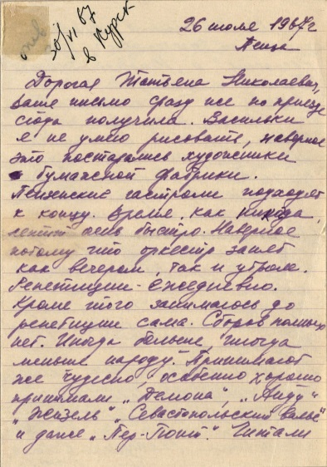
В Год театра отдел краеведения Воронежской областной универсальной научной библиотеки им. И. С. Никитина занимается темой «Театр в жизни воронежцев: путешествие по афишам и программкам 1930 – начала 1980-х годов», позволяющей открыть широкой публике коллекции нетрадиционной печатной продукции, имеющей историческую и художественную ценность.
Среди театральных программок обнаружилось письмо, написанное фиолетовыми чернилами на бумаге из школьной тетради в полоску. Адрес отправления: Пенза. 26 июля 1967 г.
Современному человеку читать письма, эти весточки из прошлого, да ещё написанные от руки, очень интересно. Ведь письма всегда были частью мировой культуры. Есть даже целые романы в письмах и дневниках. По письмам отдельных людей, зачастую не выдающихся, а самых рядовых, историки составляют картину того или иного времени, портрет той или иной личности.
Письма постепенно исчезают из нашей жизни. Появились телефон, электронная почта, социальные сети…
Забытый эпистолярный жанр! Ты как будто разговариваешь с человеком! Чувствуешь его, сопереживаешь.
Как это письмо попало в библиотеку? Возможно, случайно, вместе с программками. От этого письма веет искренностью. Есть в этих листиках какая-то магия... эпохи, событий. Всё же, какое было замечательное время, когда люди писали друг другу письма ...
Нас заинтересовали мысли автора о пользующихся успехом спектаклях Воронежского музыкального театра. О том, как жили артисты на гастролях.
Этот материал мы включили в наш проект в один из разделов («Глазами зрителя…»). Вот текст письма:
«Дорогая Татьяна Николаевна, Ваше письмо сразу же по приезде сюда получила.
<…> Пензенские гастроли подходят к концу. Время, как никогда, летит очень быстро. Наверное, потому, что оркестр занят как вечером, так и утром. Репетиции – ежедневно. Кроме того, занимаюсь до репетиции сама. Сборов полных нет. Иногда больше, иногда меньше народу. Принимают же чудесно, особенно хорошо принимали „Демона”, „Аиду”, „Жизель”, „Севастопольский вальс” и даже „Пер-Гюнта”. Читали ли Вы статью в „Правде” о нашей постановке „Брестская крепость” и „Неизвестный солдат” Большого театра?
Живу я на частной квартире с Ритой Лазаревой – это суфлёр нашего театра. Очень милая женщина; живём очень дружно и дома отдыхаем от работы и от сплетен, которых в нашем коллективе изобилие.
Штейн уехал в Новосибирск восстанавливать свою постановку – оперу „Война и мир”, которая пойдёт в июле на сцене Большого театра. Мы остались с режиссёром Фрадковым.
На заключительном концерте наша концертмейстер Татьяна Кац будет играть с оркестром Гершвина Рапсодию в стиле блюз.
Третьего июля выезжаем в Курск. Что нас ждёт там?
Олег часто пишет мне. Гастроли у него очень тяжёлые, в основном колхозы. Сейчас он в Касимове – это база, а концерты в радиусе 40–60 км от города. Дороги очень скверные. Так что в Касимов они возвращаются часа в 2–3 ночи. Потом будет Калуга, Орёл и, наконец, Курск. Числа 10 июля мы встретимся там. А 12 июля предполагается день Воронежского искусства. Будет участвовать наш театр, Кукольный театр, филармония и русский народный хор. В общем, покажем соседям, на что мы способны.
Дорогая Татьяна Николаевна, есть ли вести из Таллина? Скоро Вам будет значительно легче, и я радуюсь этому. Только хорошо, если Ростислав Георгиевич приедет в начале месяца. Так я не написала ему письмо. Вообще, отсюда почти никому не писала. Так как дома у меня случилось несчастье – моя мама сломала ногу, у неё двухсторонний перелом. Переживает она всё это безумно тяжело. Так как целыми днями совершенно одна. Поэтому я писала в основном и пишу только ей. Так уж мы договорились с братиком, чтобы мама каждый день получала от нас письма.
Вот пока и всё. Целую Вас и прошу передать Ростиславу Георгиевичу по приезде мой привет.
Инга».
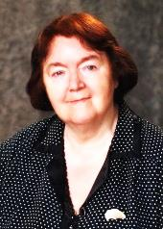
Обычное, бытовое письмо. Но в нём впечатления о гастрольной жизни театра того времени и, как оказалось, известные в музыкальном мире Воронежа имена. Прочитав письмо, нам потребовалось, прежде всего, установить автора письма и адресат.
И. М. Костринская
Исходя из его содержания и подписи «Инга» (хорошо, что имя достаточно редкое), нам удалось узнать, что это – заслуженная артистка РСФСР Костринская Инга Михайловна. Она родилась в 1937 г. в Лондоне. После окончания Государственного музыкально-педагогического института имени Гнесиных, стала солисткой оркестра Воронежского театра оперы и балета, а в дальнейшем и симфонического оркестра Воронежской филармонии.
Её любимый инструмент арфа и сейчас продолжает звучать со сцены.
Но вернёмся к письму. А Кем же был адресат? Кто такая Татьяна Николаевна?
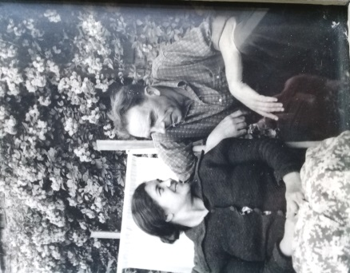
Из текста письма понятно, что Ростислав Георгиевич – лицо, близко знакомое адресату. И вспомнилось… Ростислав Георгиевич Миронович (1904–1998), известный флейтист, педагог, композитор – в 1960-х гг. был дирижёром Воронежского театра оперы и балета, потом – преподаватель Воронежского музыкального училища, Воронежского государственного института искусств. До Великой Отечественной войны – дирижёр Ансамбля оперы под руководством знаменитого тенора И. С. Козловского (Москва).
Т. Н. Маевская, Р. Г. Миронович

Выяснив по справочнику домашний телефон Р. Г. Мироновича, позвонили, в надежде, что ответит кто-то из его потомков. И действительно… Трубку взяла приёмная дочь музыканта Надежда Дмитриевна Сыпалова (р. 1942). Она и прояснила «белые» пятна в письме. Оказывается, письмо было адресовано жене Мироновича Татьяне Николаевне Маевской. Она была преданным спутником жизни музыканта с 1945 г., со времени работы последнего дирижёром Киргизского театра оперы и балета.
А дальше… Знакомые фамилии из мира музыкальной жизни Воронежа.
Штейн Семен Александрович (1928–1993), режиссёр, народный артист Белорусской ССР. В Воронеже работал в 1961–1963, 1966–1970 гг. Среди его постановок – оперы современных композиторов: К. Листова «Дочь Кубы», П. Хаджиева «Луд Гидия», А. Спадавеккиа «Огненные годы» по роману А. Толстого «Хождение по мукам», К. Молчанова «Брестская крепость» и др.
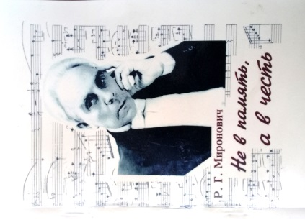
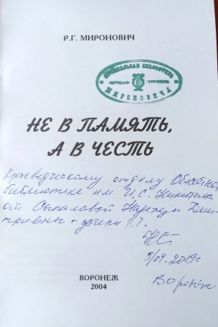
Пожалуй, вершиной его признания можно считать спектакли в двух ведущих советских театрах. В ленинградском Кировском он выступил режиссёром «Силы судьбы» Д. Верди. А в Большом театре осуществил постановку опер «А зори здесь тихие…» К. Молчанова, «Бал-маскарад» Д. Верди, «Паяцы» Р. Леонкавалло, «Фауст» Ш. Гуно.
По сути, творчество Штейна долгие годы оставалось визитной карточкой отечественной оперной режиссуры.
Фрадков Петр Яковлевич (1925–1993), вокалист, режиссёр. В Воронеже работал с 1961 по 1979 гг.
И упомянутый в письме Олег – муж И. М. Костринской, виолончелист, артист симфонического оркестра Воронежской филармонии, О. Д. Брюханов.
Вот так письмо дало нам возможность заглянуть «за кулисы». Почувствовать личностные отношения действующих лиц, впечатления артистов о гастролях.
При личной встрече Н. Д. Сыпалова подарила библиотеке книгу (Р. Г. Миронович. Не в память, а в честь. Воронеж, 2004), составителем которой она является. Это малотиражное издание содержит сохранившиеся в домашнем архиве тексты выступлений и лекций Ростислава Георгиевича о музыкальной жизни Москвы и Воронежа.

Город в Рязанской области.

